Мастер-класс по изготовлению шумогого музыкального инструмента «Ёлочка»
Подготовила: музыкальный руководитель
МБДОУ «Детский сад №202»г. Краснодар
Корнилова Кристина Андреевна
Нам понадобятся: «желток» от киндер-сюрприза, большая пробка от бутылки, 5 конфеток «Тик-так» (можно заменить на любую крупу, но звучание будет разное), 1 бамбуковая палочка, лист зеленого картона, лист глиттерного фоамирана зеленого цвета, клеевой пистолет, бусины и лента для декора.

1. В «желтке» от киндер-сюрприза и пробке просверливаем дырочку, засовываем в «желток» бамбуковую палочку, укрепляем клеем, насыпаем внутрь конфетки. Вставляем в пробку на клей.
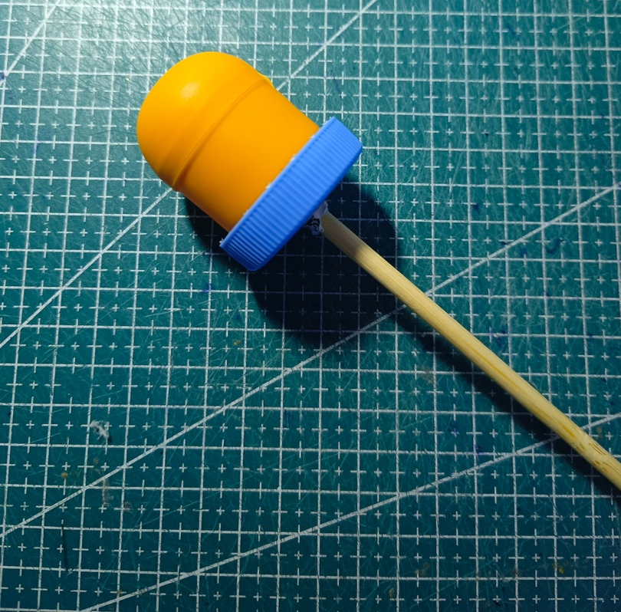

2. Из зеленого картона вырезаем 2 круга: первый диаметром 15 см, второй 8,5 см. Из первого формируем конус.
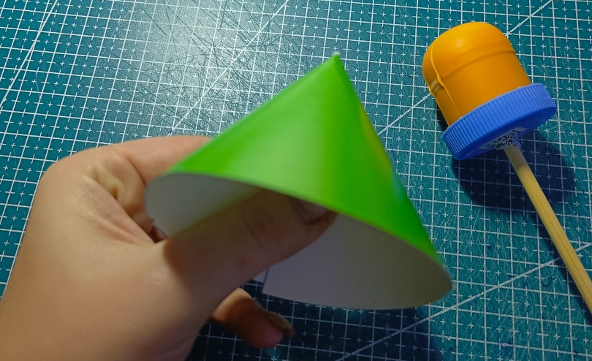

3. Во втором круге отступаем 1 см и надрезаем по диаметру.
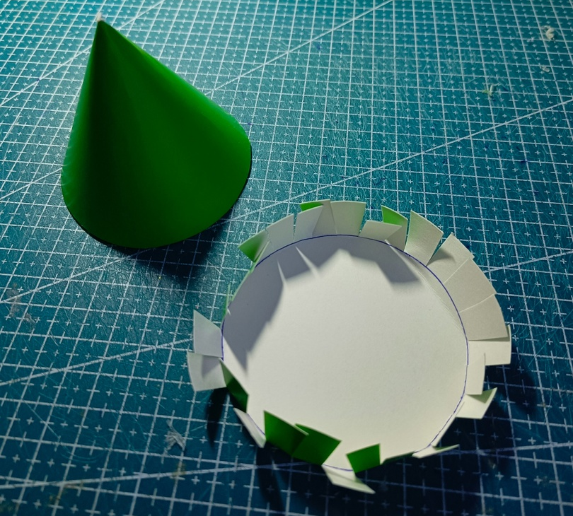

4. В центре получившегося круга делаем небольшое отверстие, соответствующее диаметру бамбуковой палочки. Склеиваем с пробкой.
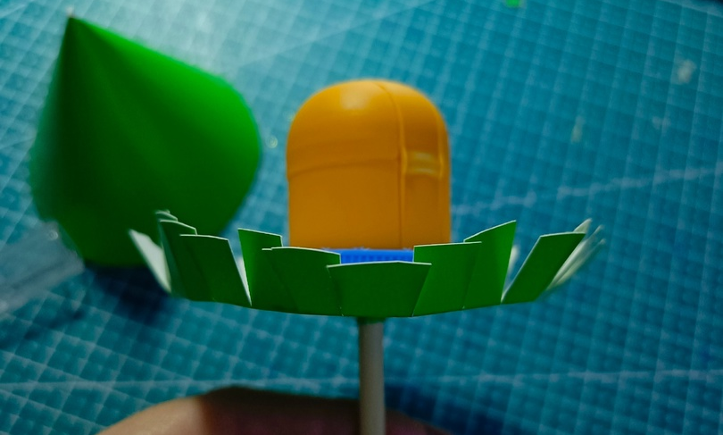
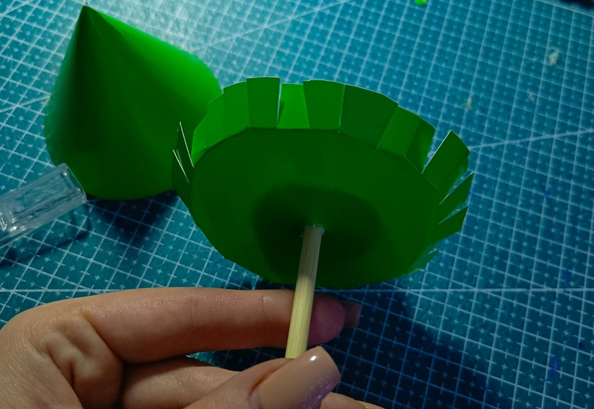
(Вид снизу)
5. Приклеиваем конус к дну.
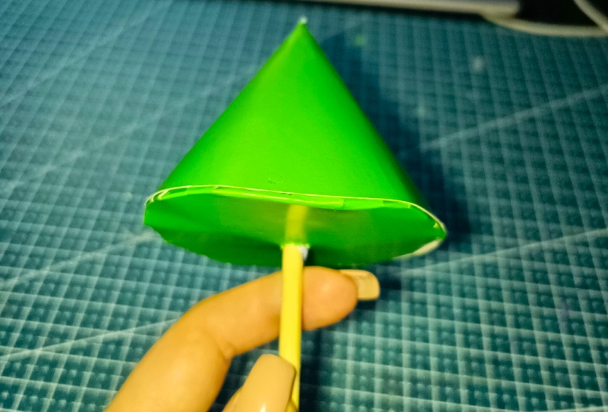

6. Нарезаем из глиттерного фоамирана полоски шириной 2 см. Делаем частые надрезы, как показано на фото. Для того, чтобы наши веточки были загнутыми, прогреваем на утюге около 5 секунд, зависит от мощности утюга.
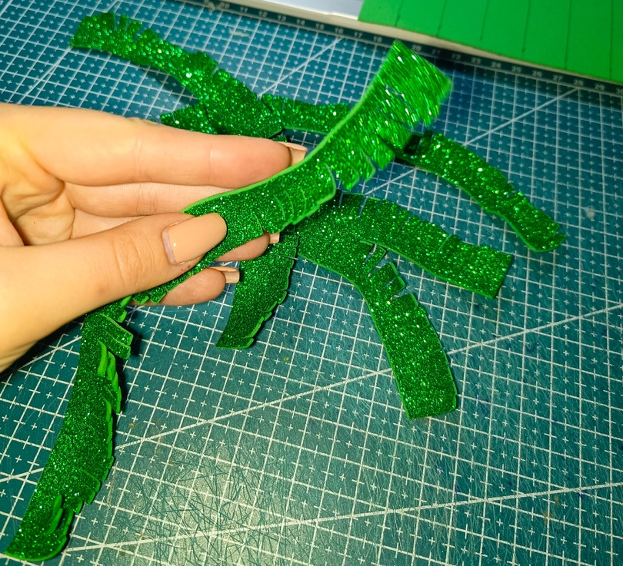

7. С помощью клеевого пистолета клеим полоски на наш конус, начиная снизу.
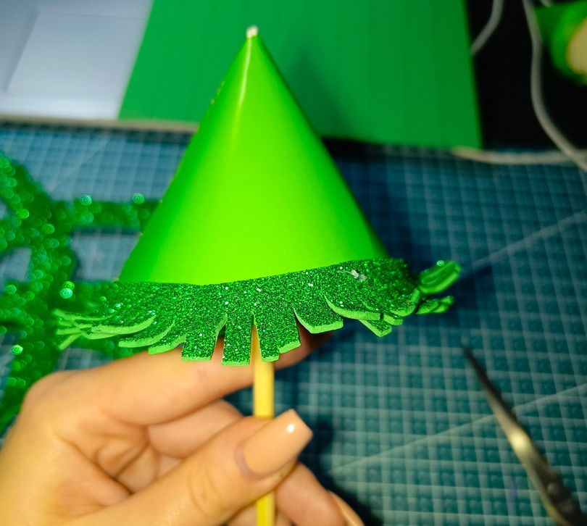

8. Повторяем, пока не доберемся до макушки елочки.
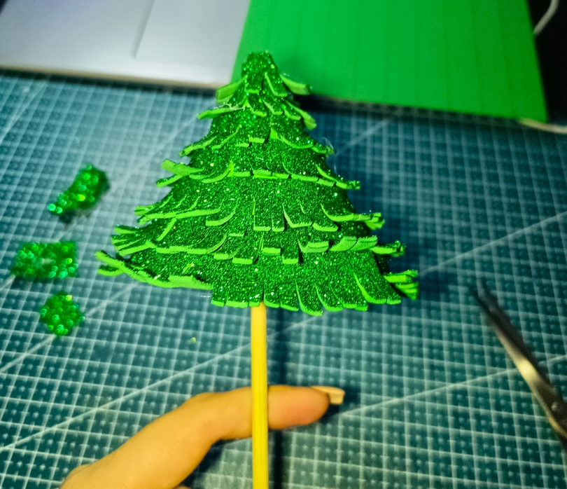

9. Оформляем елочку бусинами, лентами и т.д. на ваш вкус. Наша елочка-погремушка готова!


